Гуманитарный проект

КУП «ЖКХ Ленинского района г.Минска»
Модернизация детской игровой площадки, расположенной на дворовой территории жилых домов №№ 1, 3 по ул. Надеждинской и № 12 по
ул. Маяковского в г.Минске.
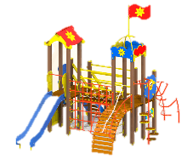
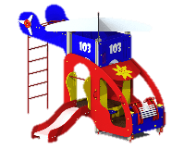
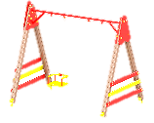
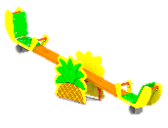
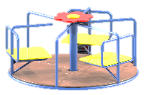
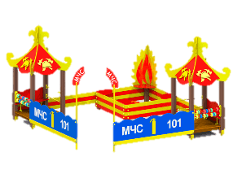
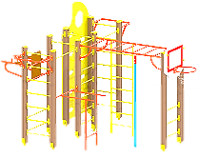
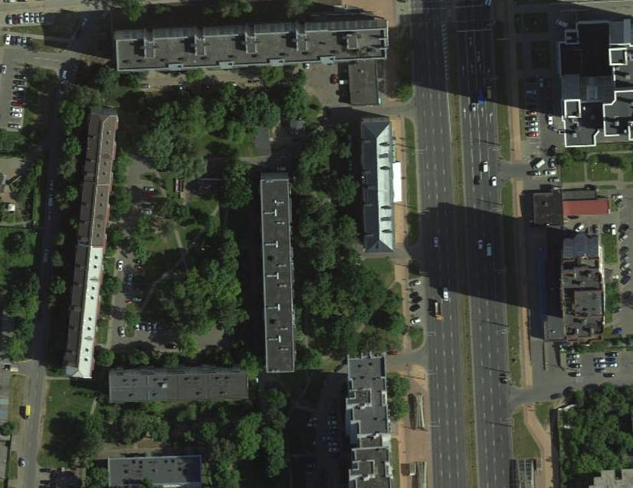

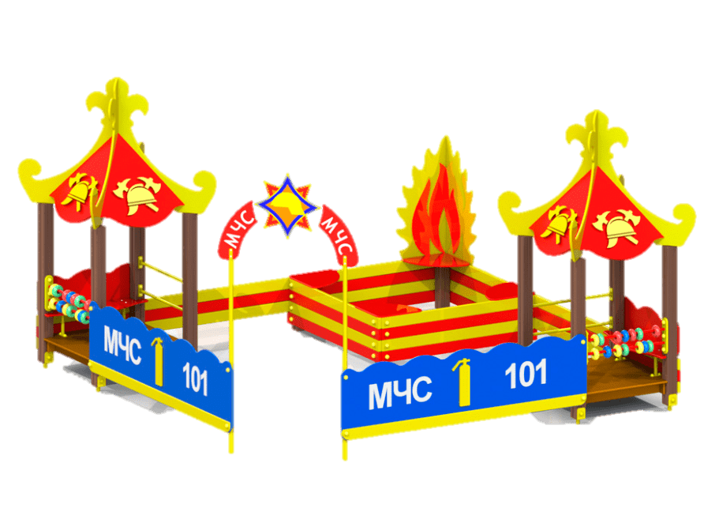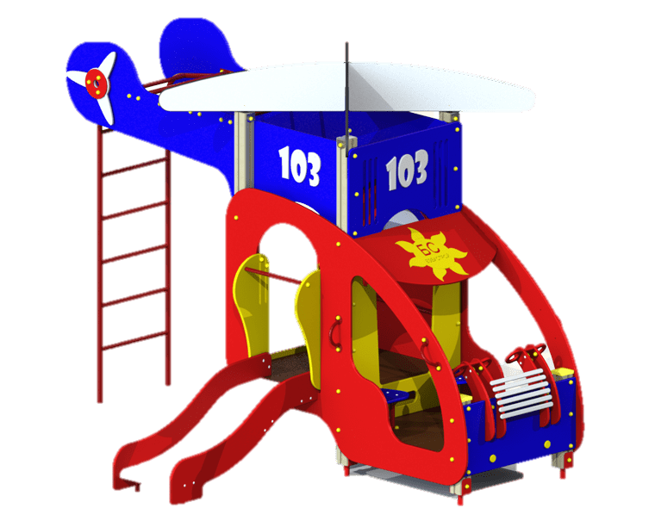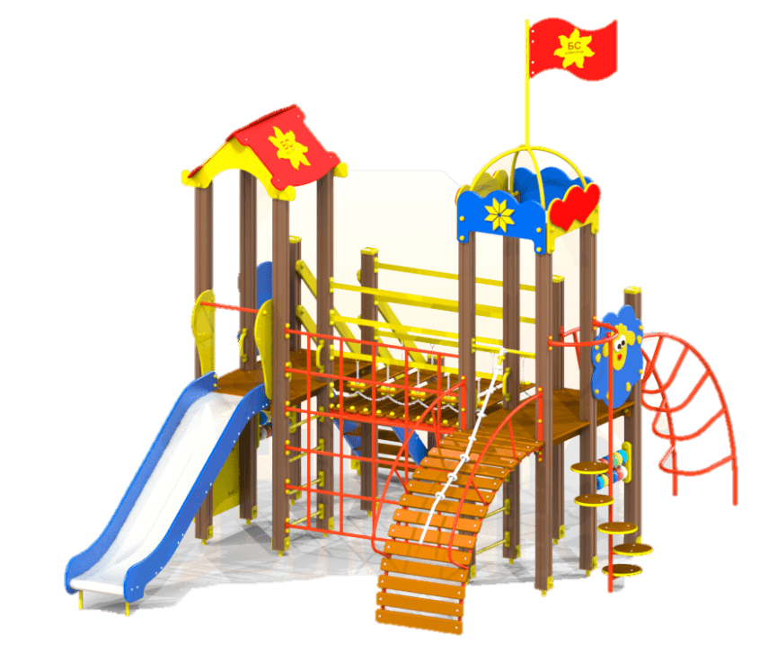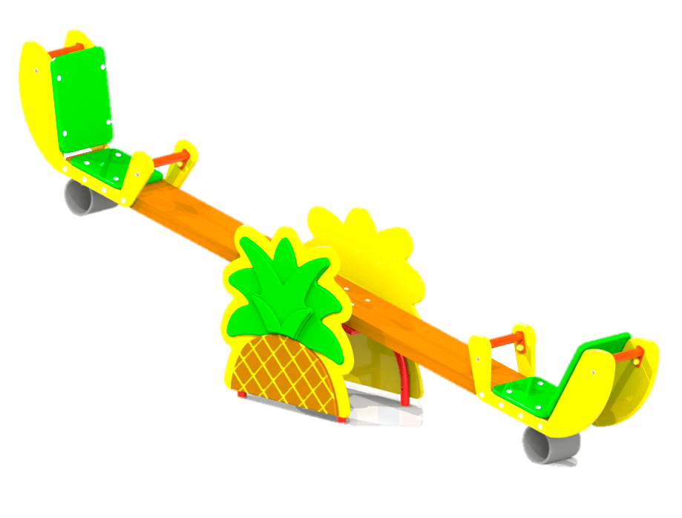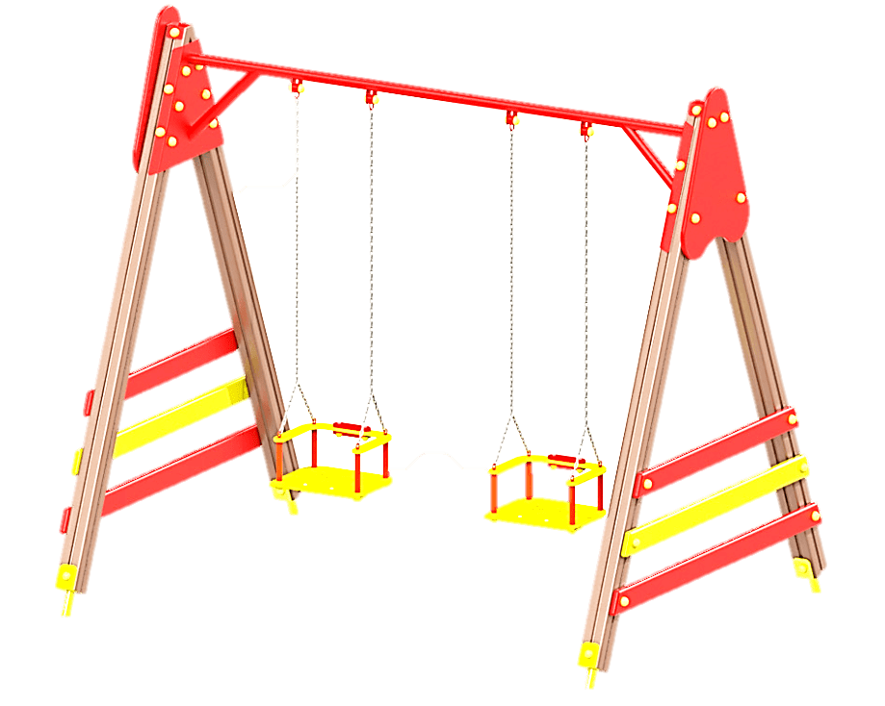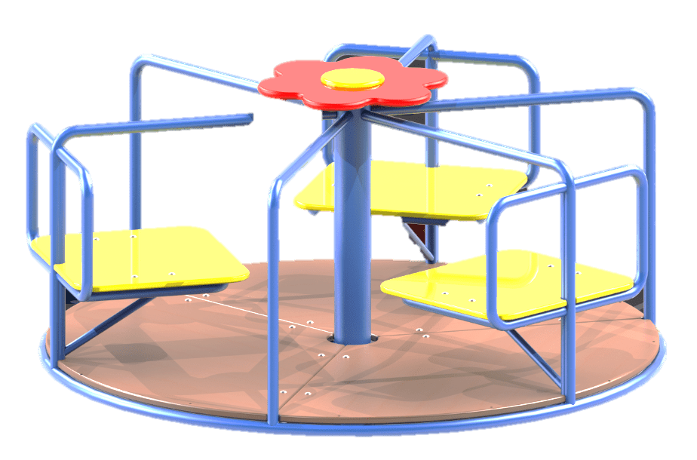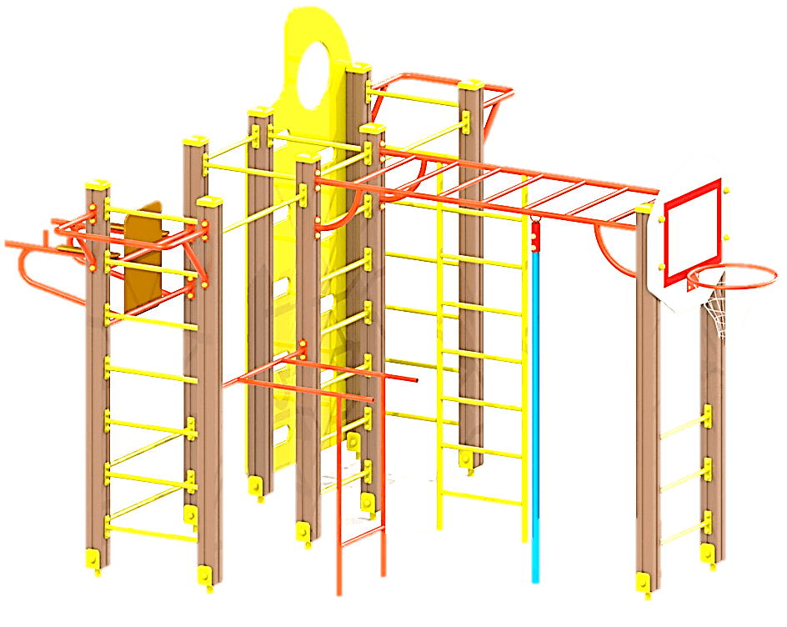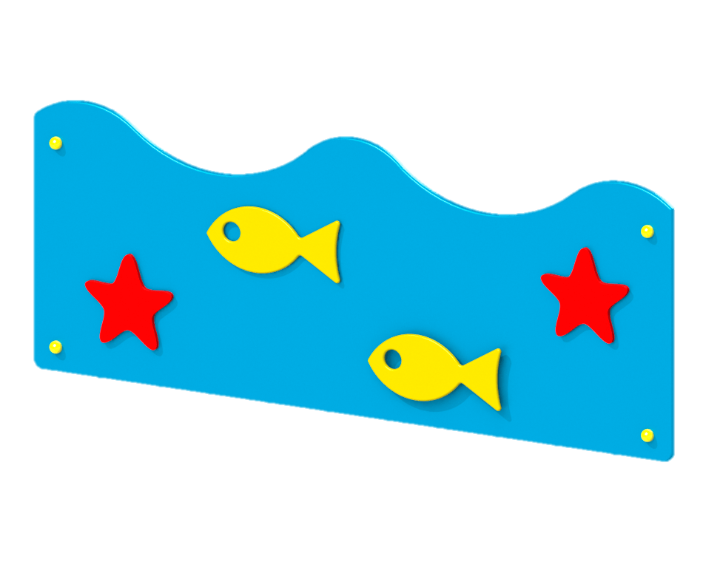
1. Наименование проекта: Модернизация детской игровой площадки, расположенной на дворовой территории жилых домов №№ 1, 3 по
ул. Надеждинской и № 12 по ул. Маяковского в г.Минске.
2. Срок реализации проекта: 2023 г.
З. Организация -заявитель, предлагающая проект: коммунальное унитарное предприятие «ЖКХ Ленинского района г. Минска»
4. Цель проекта: проект детской игровой площадки, на которой расположены элементы детского уличного игрового оборудования с целью организации физического и умственного развития детей, оказывая при этом благоприятное воздействие на социальную адаптацию ребёнка.
5. 3адачи проекта: обеспечить возможность общения с детьми, обращения с детским игровым оборудованием. Воспитание социальной культуры у детей. Развитие коммуникабельности. Формирование осознанно-правильного отношения к окружающему миру во всем ее многообразии, отношения к себе как к части природы, понимания ценности жизни и здоровья, их зависимость от окружающей среды.
6. Целевая группа: для всей семьи, для детей школьного и дошкольного возрастов
7. Общий объем финансирования (в долларах США)
Источник финансирования | Объем финансирования  (в долларах США)
Средства донора | 21 073 доллара США
Место реализации: Республика Беларусь, г. Минск, Ленинский район, ул. Надеждинская, 1, 3, ул. Маяковского, 12
Контактное лицо: Андрухович Оксана Анатольевна – заместитель директора коммунального унитарного предприятия «ЖКХ Ленинского района г. Минска»

Расчеты
– Песчаный городок «МЧС» – 4 600 бел. руб;
– Вертолет с горкой – 4 000 бел. руб;
– Игровой комплекс – 9 700 бел. руб;
– Спортивный комплекс – 5 700 бел. руб;
– Качели-балансир – 1 500 бел. руб;
– Карусель – 2 000 бел. руб;
– Забор декоративный (150 м.п.) – 30 000 бел. руб;
– Качели 2-х местные – 2 500 бел. руб.

Итого: 60 000 бел. руб. – 21 073 доллара США

Humanitarian project

Municipal unitary enterprise
"Housing and communal services of the Leninsky district of Minsk"

Modernization of a children's playground located in the courtyard of residential buildings №. 1, 3 on the street Nadezhdinskaya
and № 12 on the street Mayakovsky in Minsk

1. Name of the project: Modernization of a children's playground located in the courtyard of residential buildings No. 1, 3 st. Nadezhdinskaya and No. 12 on the street. Mayakovsky in Minsk.
2. Project implementation period: 2023.
3. Applicant organization proposing the project: communal unitary enterprise "Housing and communal services of the Leninsky district of Minsk".
4. Purpose of the project: project of a children's playground, where elements of children's outdoor play equipment are located in order to organize the physical and mental development of children, while having a beneficial effect on the social adaptation of the child.
5. Objectives of the project: to provide the opportunity to communicate with children, handling children's play equipment. Education of social culture in children. Communication development. Formation of a consciously correct attitude to the surrounding world in all its diversity, attitude to oneself as a part of nature, understanding the value of life and health, their dependence on the environment.
6. Target group: for the whole family, for children of school and preschool age.
7. Total funding (in US dollars)
Source of financing | Funding volume (in USD)
Donor funds | $21,073
Place of sale: Republic of Belarus, Minsk, Leninsky district,
st. Nadezhdinskaya, 1, 3, st. Mayakovsky, 12.
Contact person: Andrukhovich Oksana Anatolyevna - Deputy Director of the communal unitary enterprise "Housing and communal services of the Leninsky district of Minsk"

Calculations
- Sandy town "Ministry of Emergency Situations" - 4,600 bel. rub;
- Helicopter with a slide - 4,000 bel. rub;
– Game complex – 9 700 bel. rub;
– Sports complex – 5 700 bel. rub;
– Swing-balancer – 1 500 bel. rub;
– Carousel – 2 000 bel. rub;
– Decorative fence (150 r.m.) – 30,000 bel. rub;
- Swing 2-seater - 2 500 bel. rub.

Total: 60,000 bel. rub. – $21,073

